BỘ GIÁO DỤC VÀ ĐÀO TẠO
TRƯỜNG ĐẠI HỌC VIỆT NHẬT

XÂY DỰNG PHẦN MỀM
QUẢN LÝ QUÁN CAFE

BÀI TẬP LỚN
MÔN HỌC: LẬP TRÌNH NÂNG CAO

Sinh viên thực hiện: TRỊNH VIỆT ANH
Giảng viên : CHU THỊ MINH HUỆ

HÀ NỘI - 2026

MỤC LỤC
I. YÊU CẦU 3
1.1. Yêu cầu người dùng 3
1.2 Phân tích các chức năng 3
II. MÔ HÌNH THỰC THỂ 4
III. THIẾT KẾ CÁC THÀNH PHẦN PHẦN MỀM 6
IV. CHƯƠNG TRÌNH PHẦN MỀM 8
4.1. Chức năng đăng nhập 8
4.2. Chức năng quản lý bàn ăn 8
4.3. Chức năng Gọi món & Thanh toán 9
4.4. Chức năng Quản trị (Admin) 9
V. KẾT LUẬN VÀ HƯỚNG PHÁT TRIỂN 8

I. YÊU CẦU

1.1. Yêu cầu người dùng
Dựa trên khảo sát quy trình nghiệp vụ thực tế tại các cơ sở kinh doanh F&B (Food & Beverage), hệ thống cần đáp ứng các nhu cầu thiết yếu sau:
- Đối với bộ phận Thu ngân/Phục vụ:
  - Tính thời gian thực (Real-time): Cần theo dõi trạng thái bàn ăn (Trống/Có khách) ngay lập tức để sắp xếp chỗ ngồi hợp lý.
  - Tự động hóa tác vụ: Thay thế quy trình ghi Order thủ công bằng thao tác trên phần mềm, tự động tính toán tổng tiền, chiết khấu (Discount) để giảm thiểu sai sót của con người.
  - Tốc độ xử lý: Thao tác thêm món, chuyển bàn, gộp bàn phải diễn ra nhanh chóng (< 2 giây) để đảm bảo hiệu suất phục vụ giờ cao điểm.
- Đối với bộ phận Quản lý (Admin):
  - Quản trị dữ liệu (Data Management): Cần toàn quyền kiểm soát danh mục thực đơn, giá cả và thông tin nhân sự.
  - Bảo mật (Security): Hệ thống phân quyền rõ ràng giữa Admin và Nhân viên, đảm bảo tính toàn vẹn của dữ liệu doanh thu.
  - Hỗ trợ ra quyết định (Decision Support): Cung cấp các báo cáo thống kê doanh thu trực quan theo ngày/tháng để quản lý nắm bắt tình hình kinh doanh.

1.2 Phân tích các chức năng
Hệ thống được phân rã thành các module chức năng dựa trên tác nhân sử dụng:
- Module Hệ thống & Bảo mật:
  - Đăng nhập (Authentication): Xác thực người dùng qua Tên đăng nhập/Mật khẩu.
  - Phân quyền (Authorization): Giới hạn quyền truy cập các chức năng nhạy cảm (như Thống kê, Quản lý nhân sự) dựa trên loại tài khoản (Type 0: Staff, Type 1: Admin).
- Module Nghiệp vụ bán hàng (Sales Operation):
  - Quản lý Bàn ăn: Hiển thị sơ đồ trực quan. Sử dụng cơ chế định danh bàn (Table ID) để liên kết với hóa đơn.
  - Xử lý Hóa đơn (Billing): Thực hiện các thao tác CRUD (Create - Read - Update - Delete) lên chi tiết hóa đơn: Thêm món, cập nhật số lượng, xóa món.
  - Thanh toán (Checkout): Tính tổng tiền dựa trên đơn giá và số lượng, áp dụng mã giảm giá (nếu có) và đóng trạng thái bàn.
- Module Quản trị (Administration):
  - Quản lý Thực đơn: Thêm/Sửa/Xóa món ăn và danh mục. Dữ liệu được cập nhật đồng bộ sang máy thu ngân.
  - Báo cáo thống kê (Reporting): Truy vấn dữ liệu lịch sử hóa đơn (Bill History), tổng hợp doanh thu trong khoảng thời gian chỉ định (CheckInDate đến CheckOutDate).

II. MÔ HÌNH THỰC THỂ
Mô tả: Hệ thống sử dụng mô hình dữ liệu quan hệ (Relational Data Model) được chuẩn hóa để đảm bảo tính nhất quán. Các bảng dữ liệu (Tables) trong SQL Server được ánh xạ thành các lớp Thực thể (Entities/DTO) trong C#.
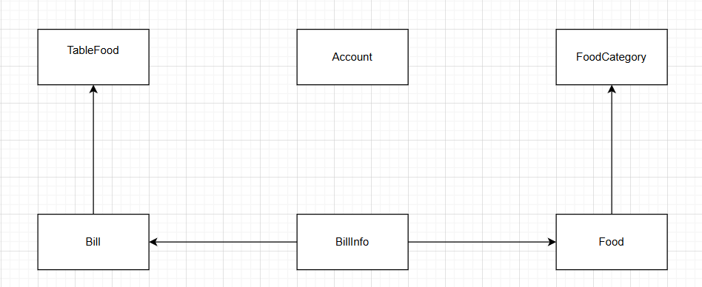
Hình 1. Sơ đồ quan hệ thực thể (ERD) của hệ thống.

Mô tả chi tiết các thực thể (Bảng dữ liệu): Hệ thống quản lý dữ liệu tập trung trên SQL Server với các bảng chính sau:
- Bảng TableFood (Danh sách Bàn ăn):
  - Lưu trữ thông tin các bàn trong quán.
  - Trạng thái (Status): Sử dụng kiểu chuỗi (Nvarchar) để lưu trực tiếp trạng thái "Trống" hoặc "Có người", phục vụ việc hiển thị màu sắc trên giao diện.
- Bảng Account (Tài khoản):
  - Lưu trữ thông tin đăng nhập của nhân viên.
  - Phân quyền (Type): Sử dụng kiểu số (Int). Quy định: 1 là Admin (Toàn quyền), 0 là Staff (Chỉ bán hàng).
- Bảng FoodCategory (Danh mục món):
  - Lưu các nhóm món ăn (Ví dụ: Cafe, Nước ngọt, Đồ ăn vặt).
- Bảng Food (Món ăn):
  - Chứa thông tin món, giá tiền (Price).
  - Liên kết với bảng FoodCategory qua khóa ngoại idCategory.
- Bảng Bill (Hóa đơn):
  - Đại diện cho một lượt khách ngồi.
  - Quy trình xử lý: Khi khách vào, tạo Bill với status = 0 (Chưa thanh toán). Khi khách về, cập nhật status = 1 (Đã thanh toán) và lưu ngày giờ ra (DateCheckOut).
  - Có trường discount để lưu % giảm giá.
- Bảng BillInfo (Chi tiết hóa đơn):
  - Lưu danh sách món ăn cụ thể cho từng hóa đơn (Món gì, số lượng bao nhiêu).
  - Liên kết đa chiều giữa Bill và Food.

III. THIẾT KẾ CÁC THÀNH PHẦN PHẦN MỀM

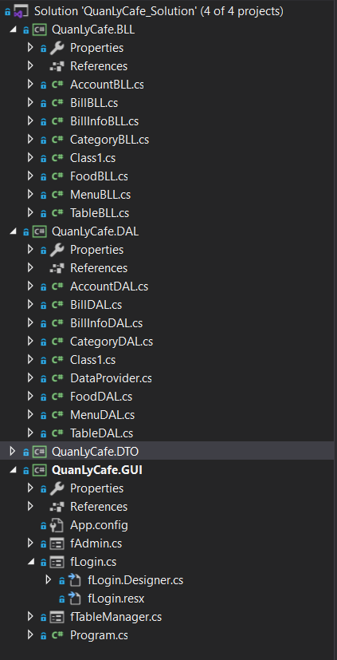
Hệ thống được xây dựng theo kiến trúc Mô hình 3 lớp (Three-Layer Architecture). Đây là mô hình tiêu chuẩn trong lập trình ứng dụng quản lý, giúp tách biệt phần giao diện, phần xử lý nghiệp vụ và phần truy xuất dữ liệu, giúp code trong sáng và dễ bảo trì.
1. Lớp DTO (Data Transfer Object)
- Vị trí: Project QuanLyCafe.DTO.
- Chức năng: Chứa các lớp đối tượng (Class) đại diện cho các bảng trong cơ sở dữ liệu (như Bill.cs, Food.cs, Table.cs...).
- Đặc điểm: Các class này chỉ chứa các thuộc tính (Properties) get/set để đóng gói dữ liệu, không chứa logic xử lý phức tạp. Ví dụ: Class Table sẽ có thuộc tính ID, Name, Status.
2. Lớp DAL (Data Access Layer)
- Vị trí: Project QuanLyCafe.DAL (hoặc DAO).
- Chức năng: Trực tiếp kết nối và làm việc với SQL Server.
- Thành phần cốt lõi:
  - DataProvider.cs: Sử dụng mẫu thiết kế Singleton Pattern để đảm bảo chỉ có duy nhất một kết nối database được khởi tạo, giúp tiết kiệm tài nguyên hệ thống. Chứa các hàm dùng chung: ExecuteQuery (lấy dữ liệu), ExecuteNonQuery (thêm/sửa/xóa).
  - Các lớp DAO thành phần: BillDAL, FoodDAL, AccountDAL... thực hiện các câu lệnh SQL hoặc gọi Stored Procedure để lấy dữ liệu thô (DataTable) từ SQL lên.
3. Lớp BLL (Business Logic Layer)
- Vị trí: Project QuanLyCafe.BLL.
- Chức năng: Cầu nối giữa giao diện (GUI) và dữ liệu (DAL). Xử lý các quy tắc nghiệp vụ.
- Ví dụ: Khi thêm món ăn vào hóa đơn, BLL sẽ kiểm tra xem bàn đó đã có hóa đơn chưa. Nếu chưa có thì tạo hóa đơn mới, nếu có rồi thì chỉ cập nhật chi tiết hóa đơn.
4. Lớp GUI (Graphical User Interface)
- Vị trí: Project QuanLyCafe.GUI (Các Form).
- Công nghệ: Windows Forms (.NET Framework).
- Chức năng: Hiển thị dữ liệu lên màn hình và bắt các sự kiện người dùng (Click chuột, Nhập phím).
  - fLogin: Form đăng nhập.
  - fTableManager: Màn hình chính quản lý.
  - fAdmin: Màn hình quản trị hệ thống.

IV. CHƯƠNG TRÌNH PHẦN MỀM
4.1. Chức năng đăng nhập
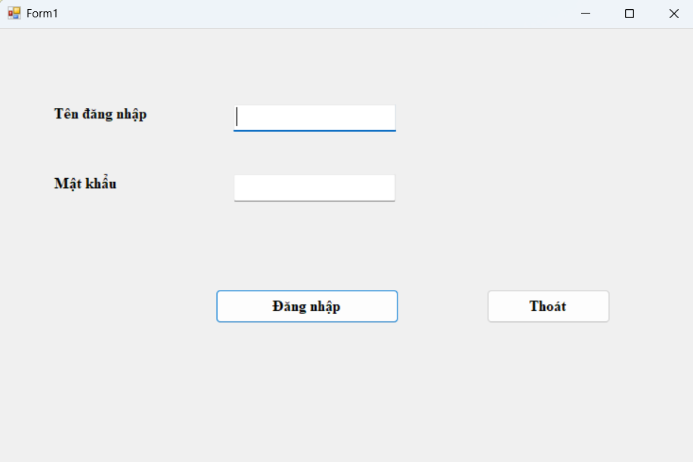
Mô tả: Form yêu cầu người dùng nhập Tên đăng nhập và Mật khẩu. Hệ thống sẽ kiểm tra thông tin trong CSDL. Nếu đúng, phần mềm phân quyền (Admin hoặc Nhân viên) để chuyển vào màn hình làm việc tương ứng.
4.2. Chức năng quản lý bàn ăn (Màn hình chính)
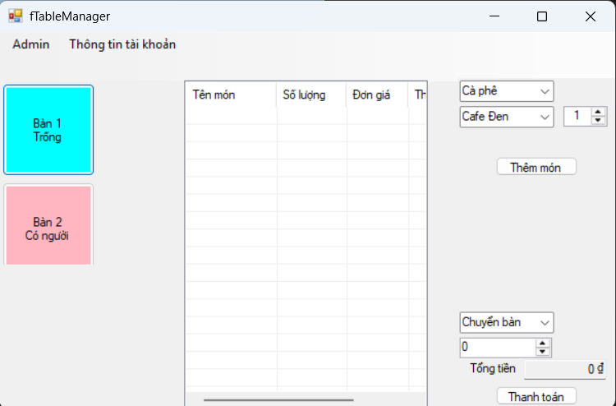
Mô tả: Giao diện hiển thị sơ đồ bàn ăn trực quan. Trạng thái bàn được cập nhật theo thời gian thực: Màu xanh là bàn trống, màu hồng là bàn có khách. Người dùng nhấp vào bàn để xem chi tiết hóa đơn.
4.3. Chức năng Gọi món & Thanh toán
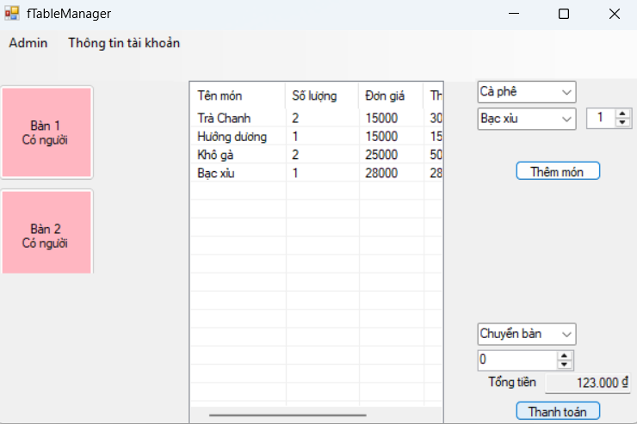
Mô tả: Hỗ trợ nhân viên chọn món từ danh mục, tùy chỉnh số lượng và thêm vào hóa đơn. Hệ thống tự động tính tổng tiền và xử lý thanh toán, chuyển trạng thái bàn về "Trống" sau khi hoàn tất.
4.4. Chức năng Quản trị (Admin)
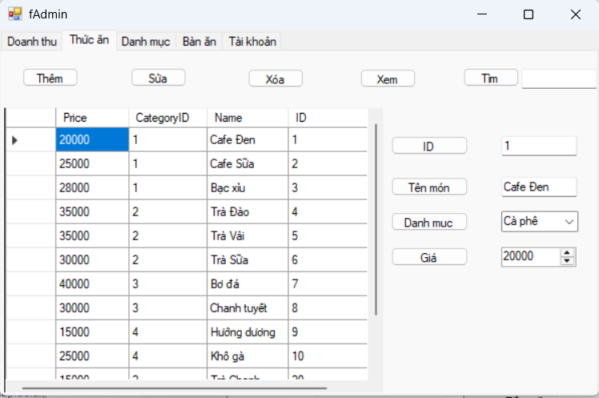
Trang quản trị dành riêng cho Admin. Tab "Thức ăn" cho phép quản lý thực đơn.
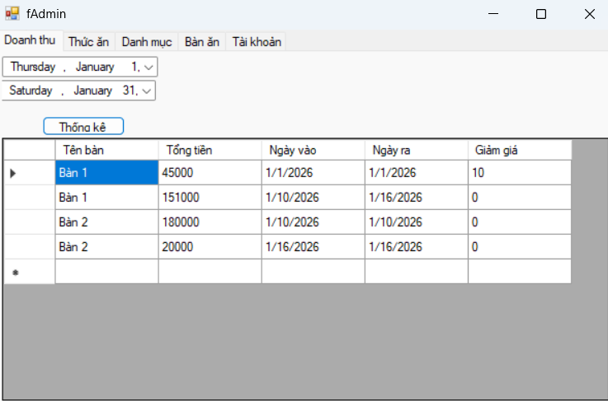
Tab "Doanh thu" cho phép thống kê tổng tiền bán được theo khoảng thời gian tùy chọn.

V. KẾT LUẬN VÀ HƯỚNG PHÁT TRIỂN
1. Kết quả đạt được
- Xây dựng thành công phần mềm Quản lý quán Cafe với các chức năng cốt lõi: Quản lý bàn ăn, Gọi món, Thanh toán và Quản trị dữ liệu (Admin).
- Áp dụng thành công Mô hình 3 lớp (Three-Layer Architecture), giúp tách biệt rõ ràng giữa Giao diện (GUI), Nghiệp vụ (BLL) và Truy cập dữ liệu (DAL).
- Sử dụng hiệu quả kỹ thuật ADO.NET để kết nối và thao tác với cơ sở dữ liệu SQL Server.
2. Hạn chế
- Giao diện phần mềm còn đơn giản, chưa sử dụng các hiệu ứng đồ họa hiện đại.
- Chưa tích hợp được chức năng in hóa đơn trực tiếp ra máy in (mới chỉ xem trên phần mềm).
3. Hướng phát triển
- Nâng cấp giao diện đẹp mắt hơn (có thể chuyển sang công nghệ WPF).
- Phát triển thêm tính năng xuất báo cáo ra file Excel.
- Mở rộng tính năng đặt bàn từ xa hoặc order món qua mạng LAN/Internet.

